Муниципальное образование «Джидинский район»

Муниципальное бюджетное общеобразовательное учреждение
"Енхорская средняя общеобразовательная школа"
_____________________________________________________________________

671926, Республика Бурятия, Джидинский район, с. Енхор, ул. Ленина, 12

Тел.: 8(30134) 41-0-10; е-mail: school.enchor@mail.ru

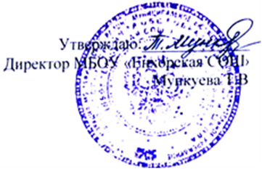

Состав методической группы осуществляющей организацию работы по шести направлениям функциональной грамотности МБОУ «Енхорская СОШ»
на 2022-2023 уч.год.

№п/п | Направление | Ответственный
1 | Читательская грамотность | Бадмажапова О.Д.
2 | Математическая грамотность | Намдакова Н.Д
3 | Естественно-научная грамотность | Чойнзонова Т.М.
4 | Финансовая грамотность | Мункуева Т.М.
5 | Глобальные компетенции | Федотова Т.А.
6 | Креативное мышление | Намдакова Н.С.

Зам.директора по УВР: Чойнзонова Т.М.

